**迭代一项目计划文档**

**创建者**：梁先伟

**文档管理者**：梁先伟

**文档使用者**：Clam Team所有成员

**文档创建时间**：2017年3月6日

**文档修改记录**：2017年3月18日

**阶段目标**：

在迭代一中，Clam Team团队需要完成以下任务：

1. 初步满足迭代一的用户需求，设计出比较详细的需求候选方案。

2)在界面上能和数据交互，可以点击某只股票展现该股票数据，可以选择范围查询某股票的数据；

3)完成《需求规格说明文档》，提交用户确认。

4)学习系统级别的测试方法，并编写一定的测试用例。

5)制定迭代二的计划。

**日程表**：

1. 项目日程表
2. 迭代一甘特图：

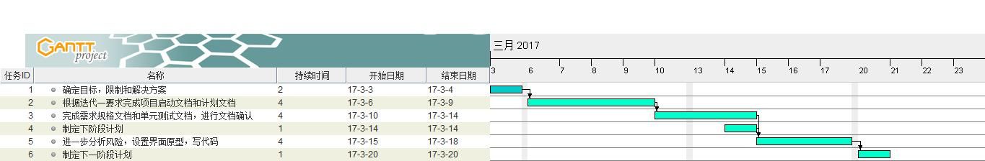

1. 迭代一成本估算表：

|  |  |  |  |
| --- | --- | --- | --- |
| **任务ID** | **成本预估** | **实际执行记录** | **实际—预估** |
| 1 | 8人日 | 4人日 | 0人日 |
| 2 | 16人日 | 4人日 | 0人日 |
| 3 | 16人日 | 8人日 | 0人日 |
| 4 | 4人日 | 4人日 | 0人日 |
| 5 | 16人日 | 20人日 | +4人日 |
| 6 | 4人日 | 4人日 | 0人日 |
| 总计 | 64人日 | 68人日 | +4人日 |

1. 迭代一网络图：

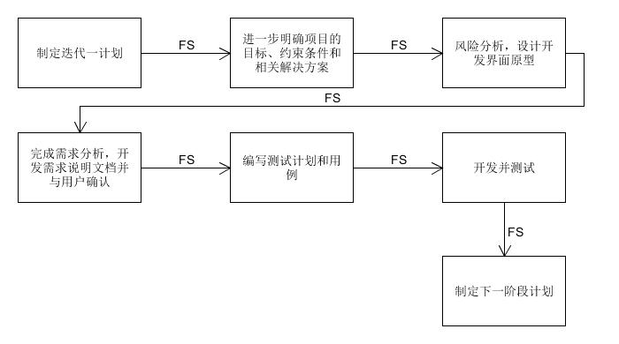

1. 资源日程表

根据第一阶段的工作日时间（共17天），安排个人的工作任务如下：

|  |  |  |  |  |  |  |  |
| --- | --- | --- | --- | --- | --- | --- | --- |
| **人员** | Day1~2 | Day3~7 | Day8~11 | Day11 | Day12~16 | Day17 | |
| 冯超 | 召集团队全体成员会议讨论，分析涉众并进行评估和选择，完善需求分析，进一步确定解决方案 | 完成《项目启动文档》的模板 | 分析需求的风险和相应的处理办法 | 协助设计  界面原型 | 进行代码的编写工作 | 完善《项目启动文档》 | 制定迭代二目标，并交予用户确认 |
| 费慧通 | 参加  集体  讨论 | 汇总两项文档内容 | 协助冯超的工作，并完成《单元测试用例文档》的模板 | 设计界面原型 | 完善《项目计划文档》和《单元测试用例文档》 |
| 梁先伟 | 完成《项目计划文档》和《项目设计文档》的模板 | 协助设计  界面原型 |
| 何林洋 | 汇总两项文档内容 | 完成《需求规格说明文档》的模板 | 完善《需求规格说明文档》 |

1. 里程碑和里程碑标志日期
2. 里程碑一：初步完成《项目启动文档》和《项目计划文档》 。

里程碑日期：2017年3月9日。

1. 里程碑二：初步完成《规格说明文档》和《测试用例文档》 。

里程碑日期：2017年3月14日。

表明项目的重要工作——文档编写完成，也表明团队即将以此为正式开发做准备。

1. 里程碑三：完成迭代一的开发任务和工作。

里程碑日期：2017年3月18日。

表明项目的主体工作完成，有可交付使用的产品

1. 计划执行检查表

|  |  |  |  |  |  |  |  |
| --- | --- | --- | --- | --- | --- | --- | --- |
| **人员** | Day1~2 | Day3~7 | Day8~11 | Day11 | Day12~16 | Day17 | |
| 冯超 | 项目的初步搭建 | 评审会议  记录 | 评审《测试用例文档》和《需求规格说明文档》 | 评审界面  原型 | 界面  原型图 | 对各项修改后的为当进行最终评审 | 评审下一阶段计划初稿 |
| 费慧通 | 参加  集体  讨论 | 对写好的《项目启动文档》 和《项目计划文档》 进行初步的评审 | 对项目的  初步搭建  进行讨论，并评审  风险分析 |  |
| 梁先伟 | 评审会议  记录 | 评审  界面原型 |
| 何林洋 | 对写好的《项目启动文档》 和《项目计划文档》 进行初步的评审 |